

**综合实践能力创新实训（1）**

**实践报告**

**题 目： 人力资源管理系统**

**学 号：** 170501039

**姓 名：** **王黎辰骄**

**指导老师：** **陶洁**

**完成时间：** 2019.6.14

目录

一、设计内容 4

1.系统目标 4

2.功能分析 4

二、设计方法 5

1.概述 5

2.兼容需求 5

3.系统层次模块图 6

4.数据库设计 6

三、实现方法 8

1、登录 8

2、注册 9

3、员工管理 10

四、心得体会 14

1.课设日志： 14

2.心得体会 15

# 一、设计内容

## 1.系统目标

* 对企业人力资源管理的基本信息进行管理。
* 管理企业的员工信息（即人事管理功能）。
* 实现为个人提供网络工作平台的功能。
* 实现企业的应聘信息的管理功能。
* 实现企业员工培训的一系列相关信息的管理。
* 员工薪酬信息管理。
* 系统用户信息的管理。

## 2.功能分析

人力资源管理系统主要包含十个模块：登录、注册、部门管理、员工管理、招聘管理、培训管理、奖惩管理、薪资管理、系统管理、用户修改。

各模块功能如下：

（1）登录：实现通过用户名和密码登录系统；

（2）注册：实现管理员账号的创建；

（3）部门管理：对部门信息进行添加、查询及删除操作；

（4）员工管理：对员工信息进行添加、修改、查询及删除操作；

（5）招聘管理：对招聘人员信息进行添加、查询、删除及录用操作；

（6）培训管理：对培训信息进行添加、查询及删除操作；

（7）奖惩管理：对奖惩信息进行添加、查询及删除操作；

（8）薪资管理：对薪资信息进行添加、查询、删除操作；

（9）系统管理：对管理员信息进行添加、查询、删除操作；

（10）用户修改：对当前用户密码进行修改操作。

# 二、设计方法

## 1.概述

本次课程设计主要运用了JSP+JavaBean+Servlet模式去进行开发。开发工具为eclipse（jdk1.8版本）、mysql（5.76版本）、navicat 12 for mysql以及Tomcat作为Web应用服务器。

## 2.兼容需求

能够与其他软硬件有良好的兼容性。支持常用系统，如windows、Linux等。

操作系统：windows10、windows7、linux

数据库：mysql

浏览器：Internet Explorer、Chrome

相关应用软件：Tomcat9.0、Eclipse（jdk1.8版本）、PowerDesigner

## 3.系统层次模块图

## 4.数据库设计

用户表（Usertable）

|  |  |  |
| --- | --- | --- |
| 名 | 类型 | 描述 |
| Username | Varchar | 用户名（主键） |
| Password | Varchar | 密码 |
| Email | Varchar | 邮箱 |

部门管理表（departmentmanagement）

|  |  |  |
| --- | --- | --- |
| 名 | 类型 | 描述 |
| Id | Int | 部门id（主键） |
| Department | Varchar | 部门名称 |
| Introduce | Varchar | 部门描述 |

员工管理表（staffmanagement）

|  |  |  |
| --- | --- | --- |
| 名 | 类型 | 描述 |
| Id | Int | 员工id（主键） |
| Name | Varchar | 员工姓名 |
| Department | Varchar | 员工所在部门 |
| Sex | Varchar | 员工性别 |
| Age | Int | 员工年龄 |
| Educational | Varchar | 员工受教育程度 |
| Birth | Varchar | 员工生日 |
| Specialist | Varchar | 员工特长 |

申请入职人员简历表（cv）

|  |  |  |
| --- | --- | --- |
| 名 | 类型 | 描述 |
| Id | Int | id（主键） |
| Name | Varchar | 姓名 |
| Department | Varchar | 所在部门 |
| Sex | Varchar | 性别 |
| Age | Int | 年龄 |
| Education | Varchar | 受教育程度 |
| Birth | Varchar | 生日 |
| Specialist | Varchar | 特长 |

# 三、实现方法

## 1、登录

管理员输入用户名和密码进行登录。

登录界面截图如下：

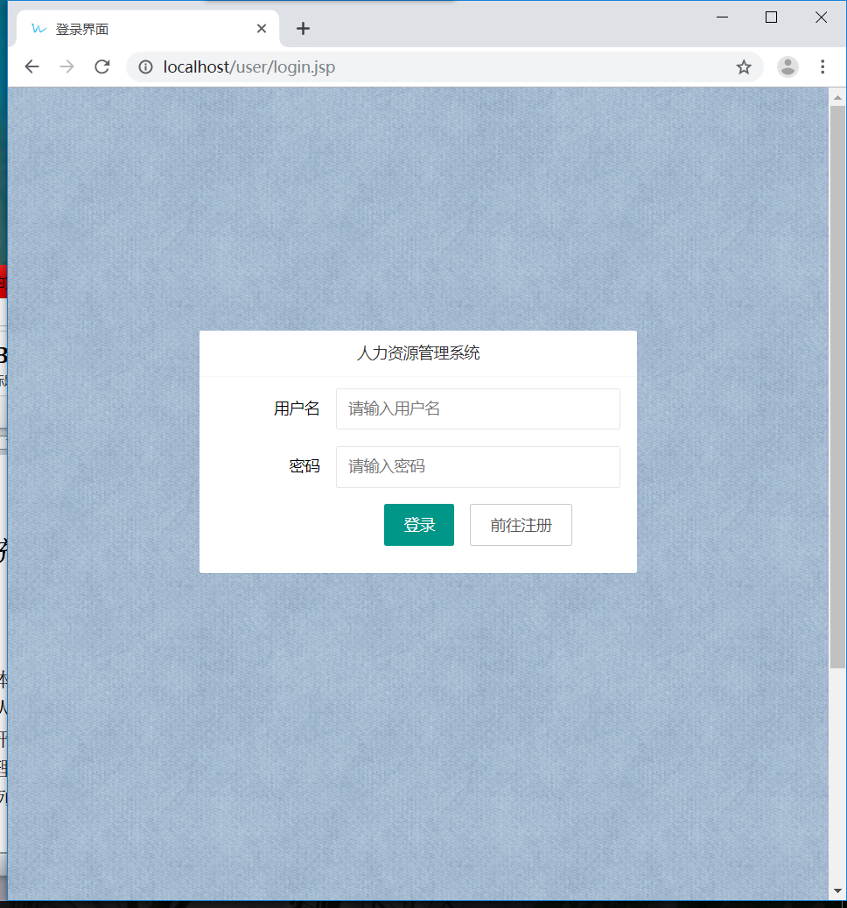

如果用户名和密码不匹配，则刷新重置输入面板。

并在登录界面提供了一个跳转到注册界面的按钮。

## 2、注册

用户进行注册，需要输入相关信息如下：

用户名、密码、确认密码、Email

界面截图如下：

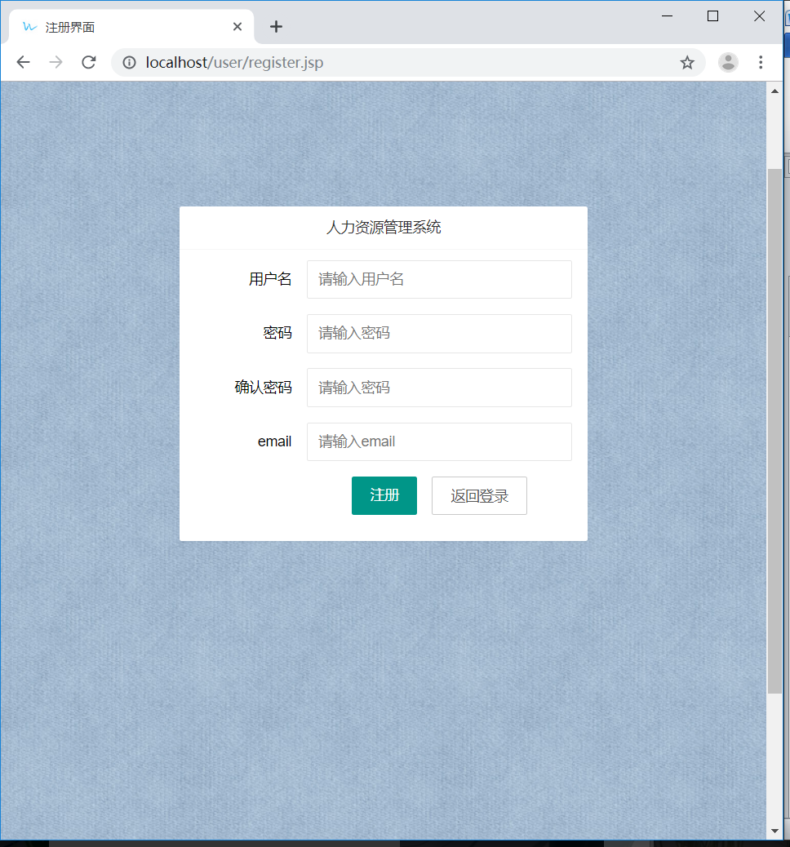

当用户名和密码不匹配，则刷新重置输入面板；

当注册成功时，跳转到登录界面。

## 3、员工管理

员工管理分为7模块：部门管理、员工管理、招聘员工、奖惩管理、培训管理、薪资管理、系统管理。

1. 部门管理

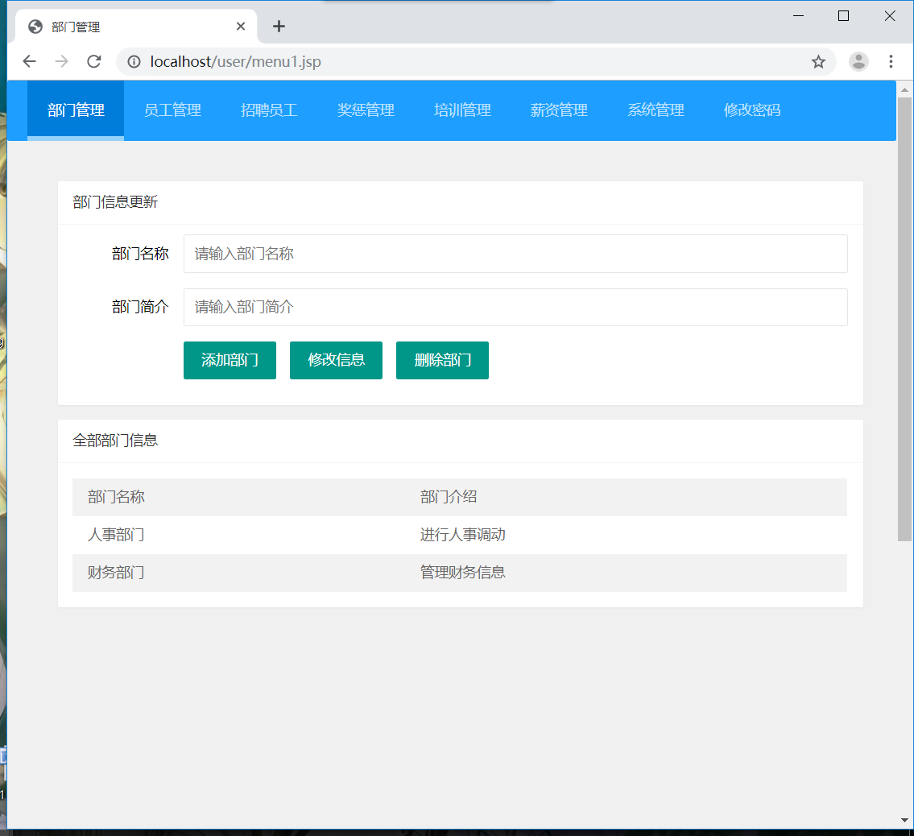部门管理支持对部门信息进行增、删、改、查。界面截图如下：

1. 员工管理

员工管理模块支持对员工信息，比如员工姓名、所属部门等进行增、删、改、查。并能显示全体员工信息。

界面截图如下：

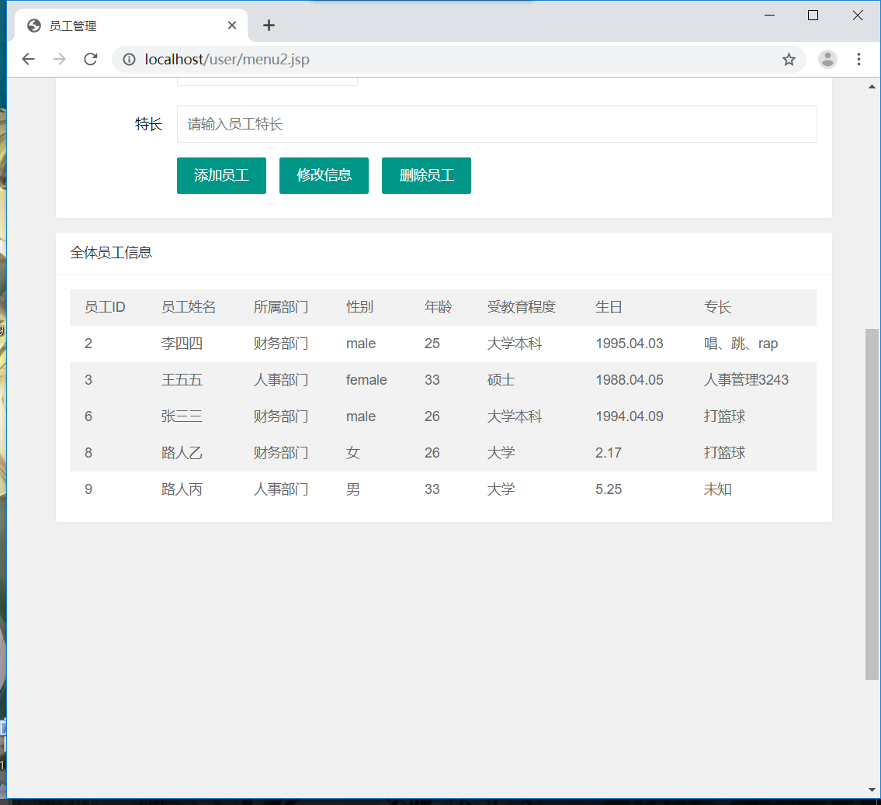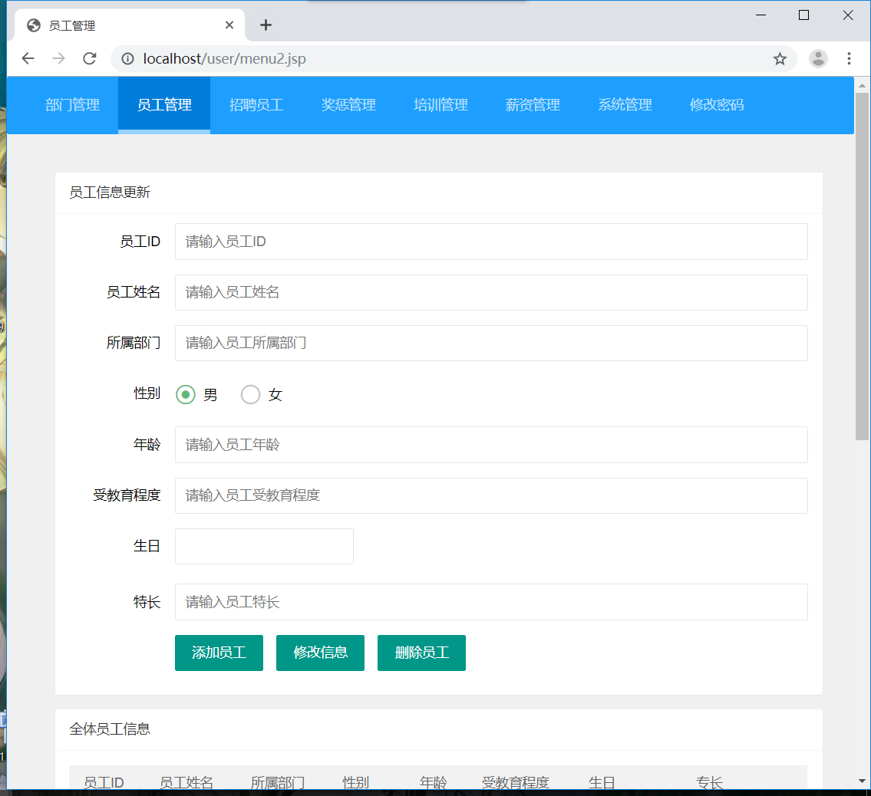

1. 招聘员工

可在招聘员工模块查看求职者提交的简历申请，其中包括申请人id、申请人姓名、申请人性别、申请人期望部门这一系列信息。

界面截图如下：

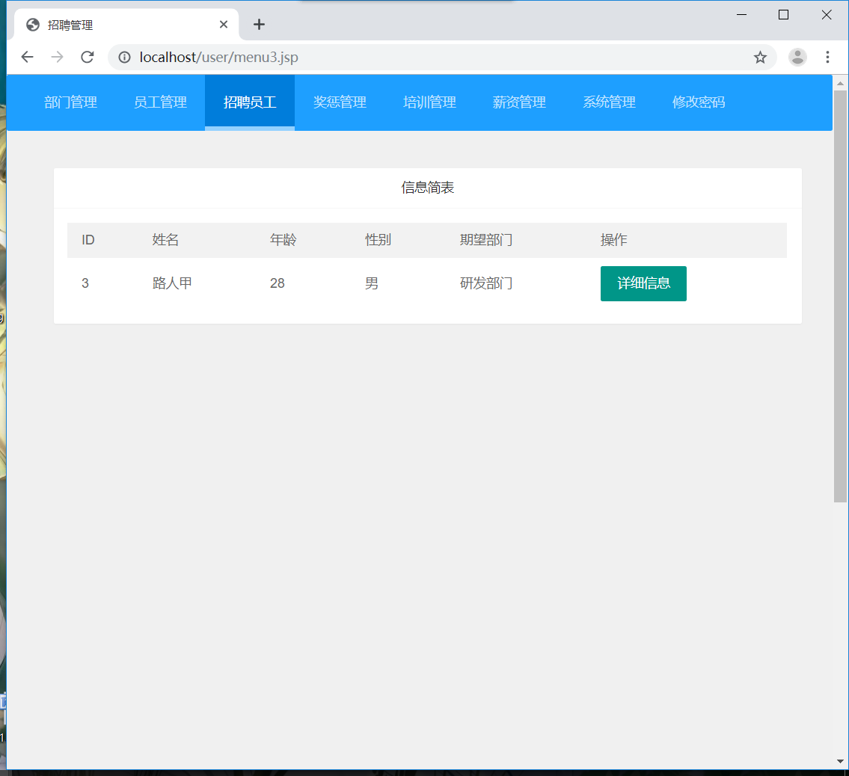

另外，在点击详细信息按钮后，将显示申请人的详细信息，申请人生日、申请人学历、申请人特长等。

界面截图如下：

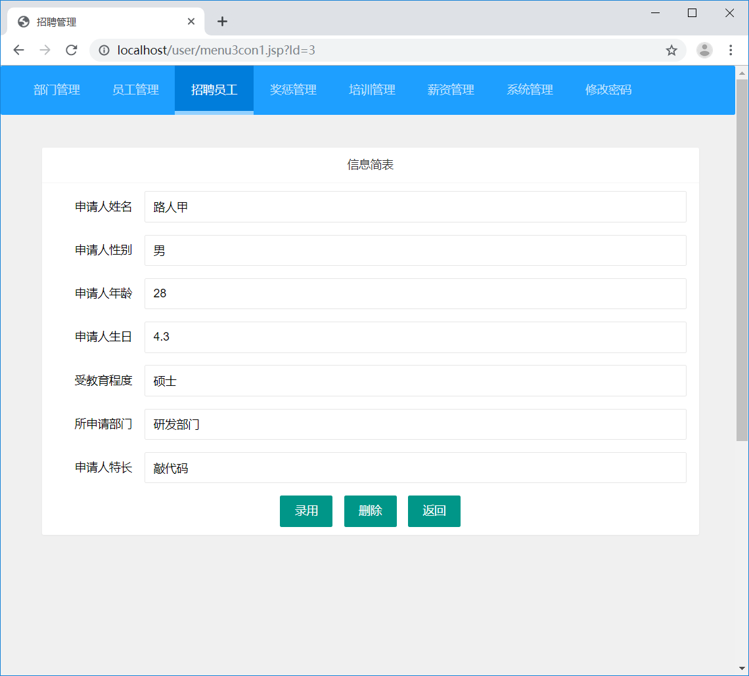

此界面，点击录用按钮，可实现录用员工，即将申请人信息导入员工管理表中，并删除简历表中对应的申请人信息。

# 四、心得体会

1.课设日志

6.4仔细阅读指导书，并按照指导书学习软件使用，同时安装tomcat，并配置环境；

6.5配置eclipse、Jdk、tomcat、navicat、mysql的相互连接；

6.6分析课题，设计基本框架；

6.7代码实现数据库与简单登录界面的连接

6.8实现部门管理简单界面与数据库的连接并实现四大基本功能：增删改查；

6.9实现其他界面与数据库之间的连接；

6.10载入layui，联系layui的使用；

6.11将layui引入登录、注册界面，完善界面美观度；

6.12将layui引入全部界面，进一步完善整体布局与界面美化；

6.13进行细节的修改与完善；

6.14撰写实验报告，并准备接受测试。

## 2.心得体会

在进行课程设计的过程中，会产生诸多的问题，需要在网络上寻找答案，或询问同学，可以体会到，课堂上的知识，是十分基础的，更重要的是自我学习能力。Html对我来说相对比较简单，但编写jsp的时候与java语言混合就不是一件简单的事情；在写与数据库连接的时候出现错误很难检查出来，在写代码失误会导致差错时大量的工作量，因此编写代码时一定要细心。